Незаконная реализация алкогольной продукции

Сотрудники отдела ОЭБ и ПК ОМВД России по Азнакаевскому району в торговом объекте выявили факт незаконной реализации алкогольной продукции. Общее количество изъятой алкогольной продукции составило 75 бутылок (87 литров).

Административная ответственность за данное правонарушение предусмотрена ч.3 ст.14.16 КоАП РФ (нарушение особых требований и правил розничной продажи алкогольной и спиртосодержащей продукции).

Материал передан в Альметьевский территориальный орган Госалкогольинспекции Республики Татарстан. Проводится внеплановая документарная проверка.

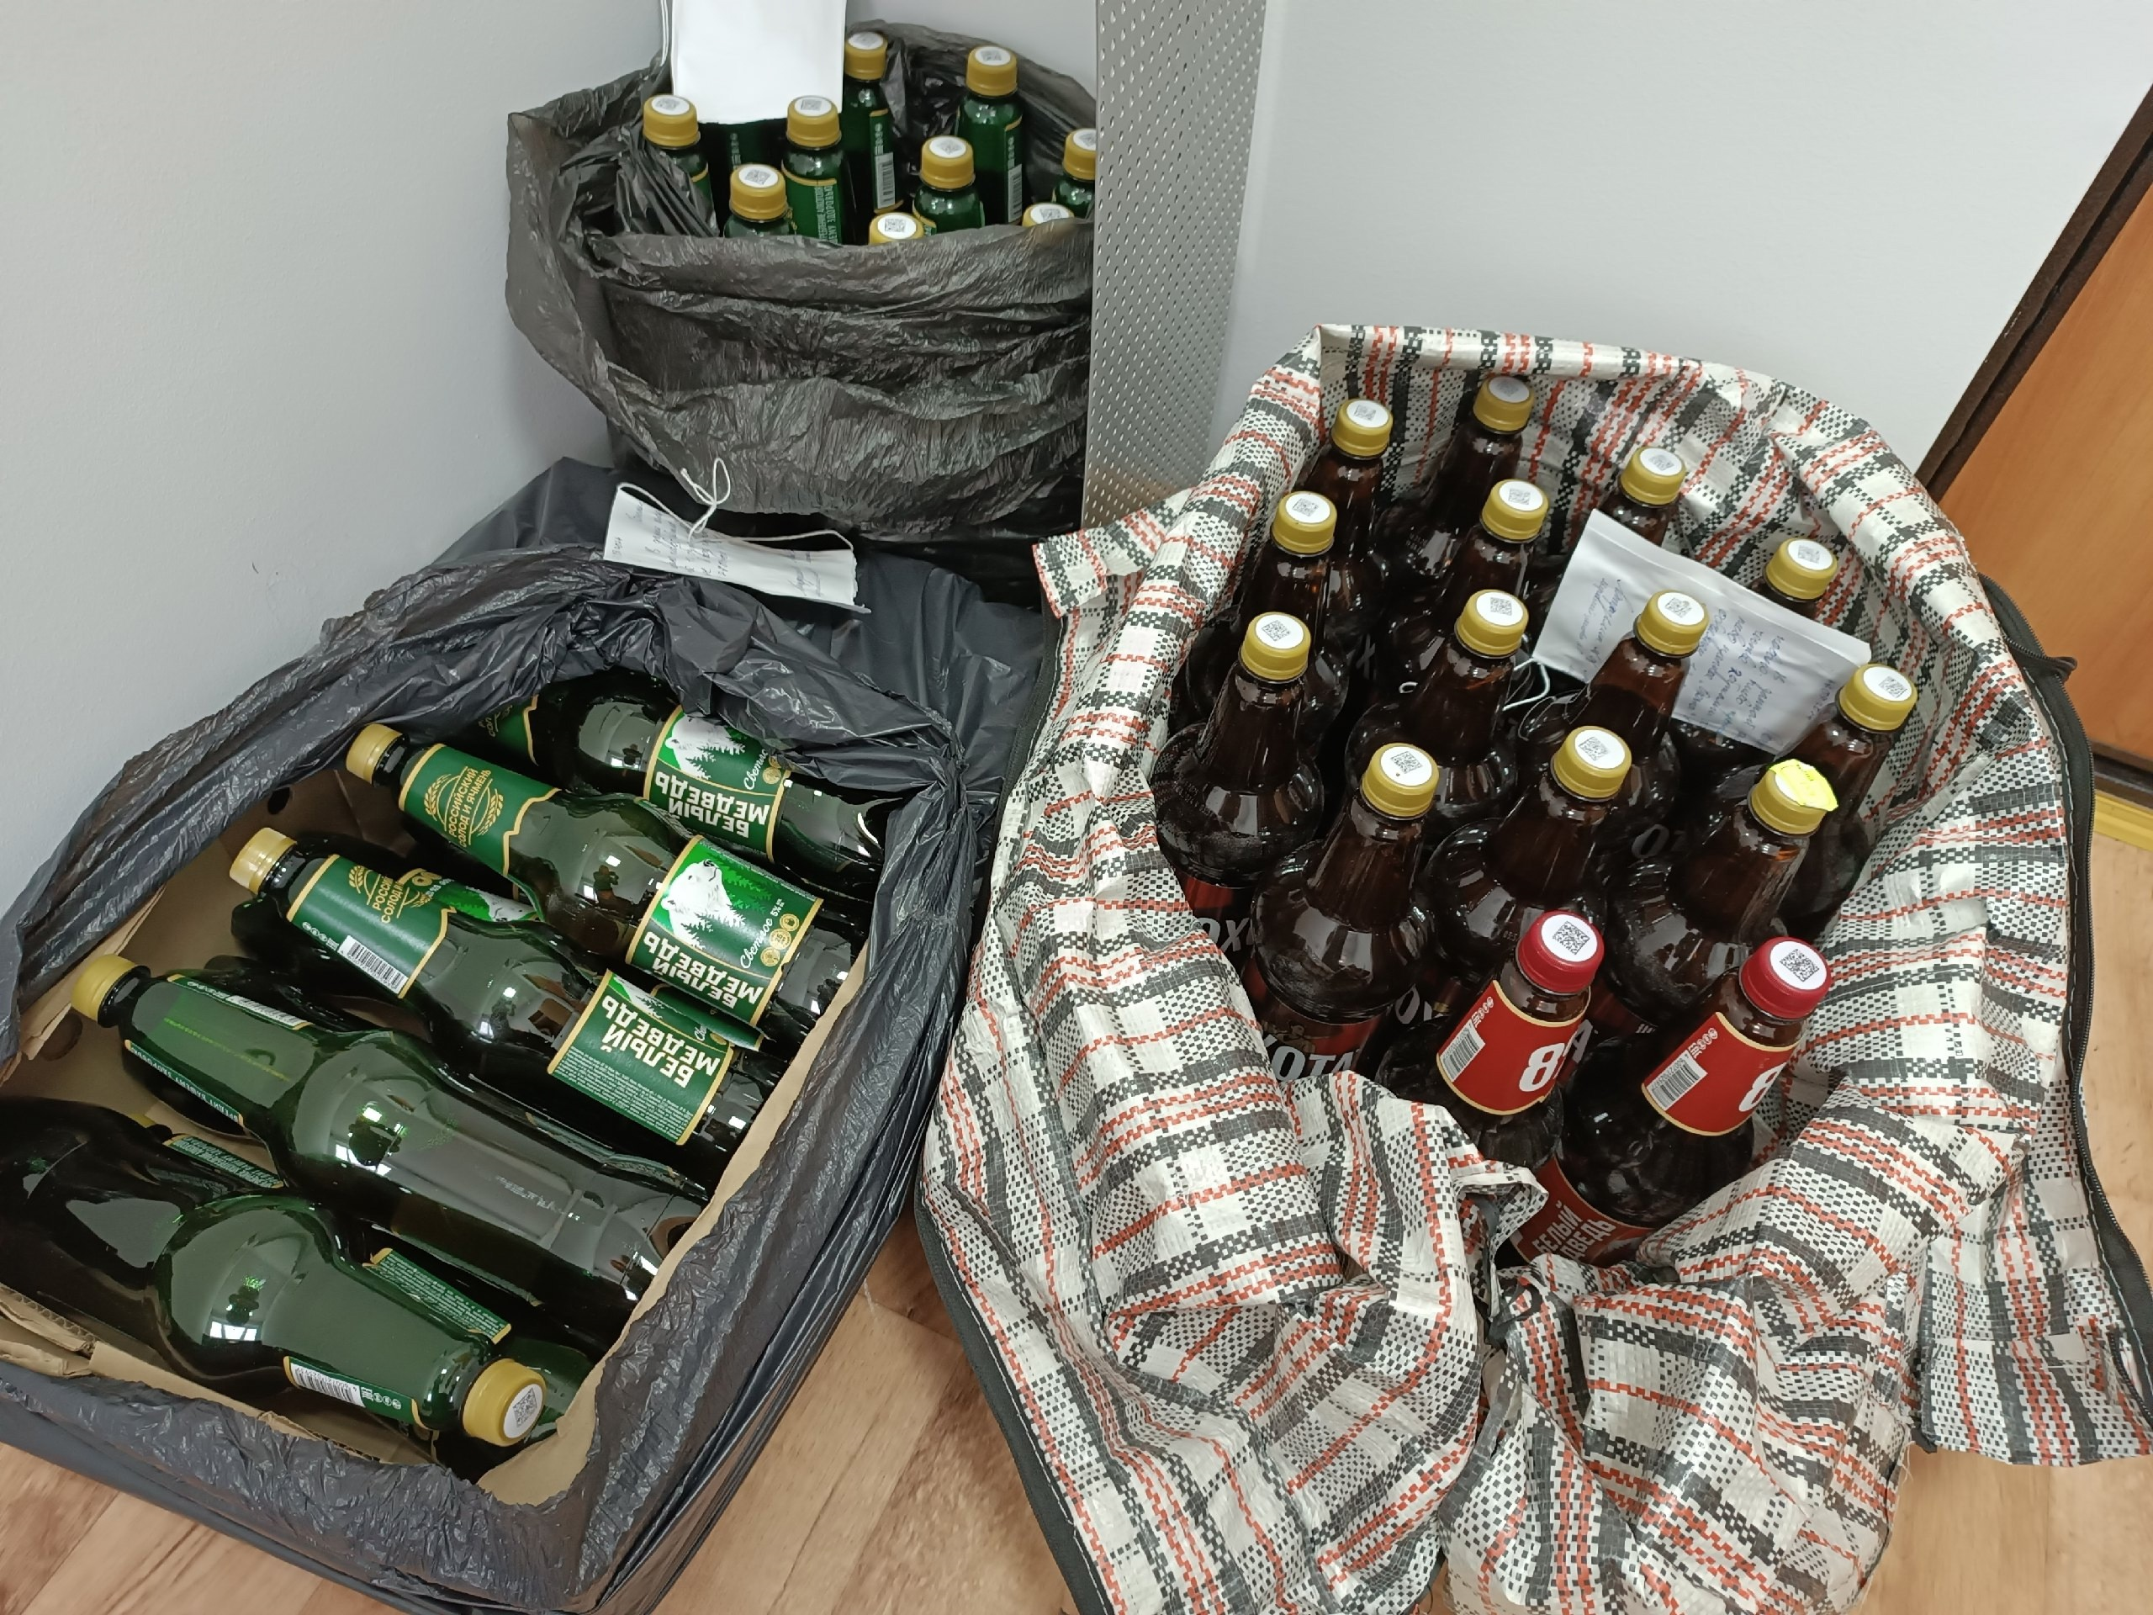

Источник: Альметьевский территориальный орган Госалкогольинспекции Республики Татарстан

